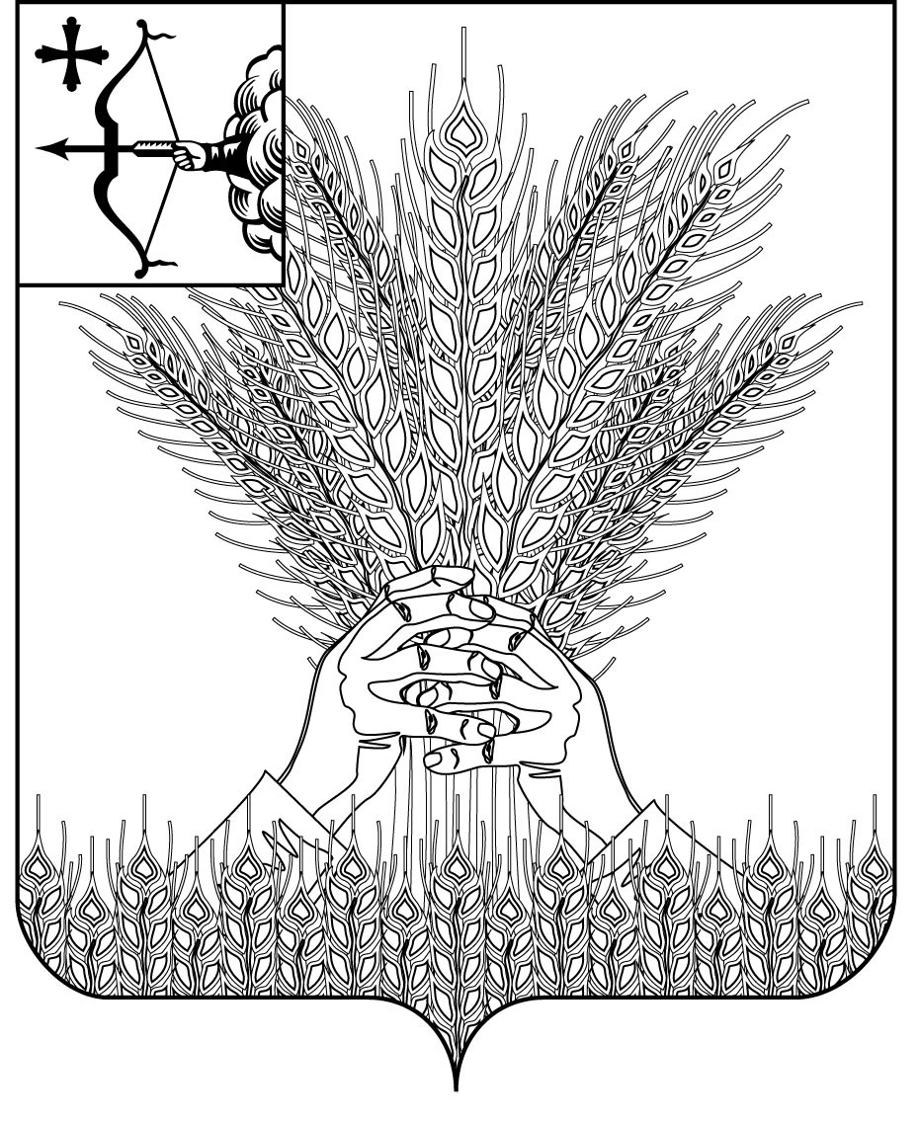

РОССИЙСКАЯ ФЕДЕРАЦИЯ
ДУМА КИКНУРСКОГО МУНИЦИПАЛЬНОГО ОКРУГА
КИРОВСКОЙ ОБЛАСТИ
первого созыва
РЕШЕНИЕ
21.10.2021 |  | № | 15-152
пгт Кикнур
О внесении изменений в решение Думы Кикнурского муниципального округа Кировской области от 19.10.2020 № 4-39

В соответствии с Федеральным законом от 06.10.2003 № 131-ФЗ «Об общих принципах организации местного самоуправления в Российской Федерации», Дума Кикнурского муниципального округа Кировской области РЕШИЛА:
1. Внести изменения в Положение «О статусе депутата, члена выборного органа местного самоуправления, выборного должностного лица местного самоуправления», утвержденное решением Думы Кикнурского муниципального округа Кировской области от 19.10.2020 № 4-39 (далее – Положение):
1.1. название статьи 6, а также часть 1 статьи 6 Положения изложить в следующей редакции:

«Статья 6. Ограничения, связанные с осуществлением полномочий выборного должностного лица местного самоуправления
1. Выборные должностные лица местного самоуправления не могут быть депутатами Государственной Думы Федерального Собрания Российской Федерации, сенаторами Российской Федерации, депутатами законодательных (представительных) органов государственной власти субъектов Российской Федерации, занимать иные государственные должности Российской Федерации, государственные должности субъектов Российской Федерации, а также должности государственной гражданской службы и должности муниципальной службы. Выборное должностное лицо местного самоуправления не может одновременно исполнять полномочия депутата представительного органа муниципального образования, за исключением случаев, установленных федеральным законодательством.»;
1.2. пункт 1.1. части 1 статьи 9 Положения дополнить подпунктом 1.1.1. следующего содержания:
«1.1.1. Депутату Думы Кикнурского муниципального округа для осуществления своих полномочий на непостоянной основе гарантируется сохранение места работы (должности) на период, продолжительность которого устанавливается уставом муниципального образования и не может составлять в совокупности более четырех включительно рабочих дней в месяц.».
2. Настоящее решение опубликовать в Сборнике муниципальных правовых актов органов местного самоуправления муниципального образования Кикнурский муниципальный округ Кировской области и на официальном сайте администрации Кикнурского муниципального округа.
3. Настоящее решение вступает в силу со дня его официального опубликования (обнародования).

Председатель Думы
Кикнурского муниципального округа В.Н. Сычев

Глава Кикнурского
муниципального округа С.Ю. Галкин

